TÉRY ÖDÖN TÚRA CLUB
PROGRAMFÜZETE

2013

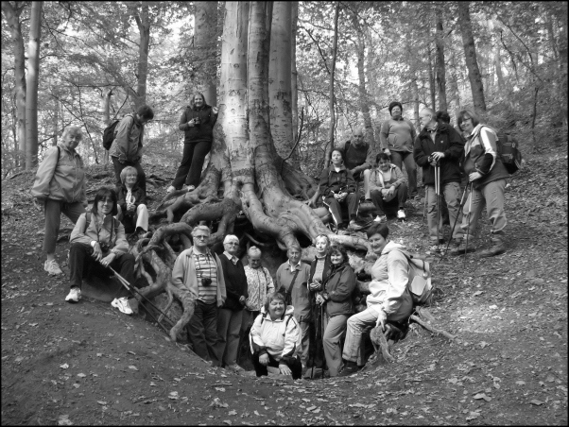

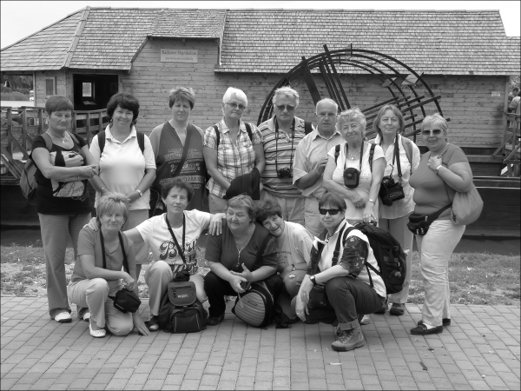

Kedves Túratársak !

Ismét mögöttünk van egy túrákkal, programokkal teli év. Reméljük, hogy a túrák során jól éreztétek Magatokat, eddig ismeretlen tájait fedeztétek fel kedves országunknak. Köszönjük a sok segítséget, ötletet, jótanácsot amivel segítettétek munkánkat. A túrákon való részvétel jelentősen megnövekedett, 2012-ben ismét új belépőkkel bővült csapatunk, jó barátságok szövődtek a tagok között.
Lelkiekben így gazdagok vagyunk, de anyagi helyzetünk szerény. Ennek ellenére nem emeljük tagdíjunkat, igyek- szünk takarékoskodni.
Továbbra is indulunk pályázatokon, hogy valamelyest növel- ni tudjuk bevételeinket. Tavaly az egyhetes Fertőrákosi túránkhoz sikerült támogatást kapni a XVIII.kerület Pestszentlőrinc-Pestszentimre Önkormányzatától.Ezen kívül az SZJA 1 %-ából is kaptunk felajánlást, amelyet nagyon köszönünk.
Kérjük, hogy akinek van lehetősége a jövőben is rendelkez- zen adója 1 %-áról

19807324-1-43 adószámunk javára.

A 2013. évi programok összeállításánál figyelembe vettük az egyéni kívánságokat is. Bízunk benne, hogy találtok kedvetek- re való túrákat. Mivel a füzet összeállításának időpontjában még nem ismertük a menetrendi változásokat, kérjük, hogy a vonatos, távolsági buszos túrák esetében egyeztessetek majd a túravezetővel. A változásokat a honlapokon is közzétesszük.

Minden kedves túratársunknak, vendégeinknek kívánunk erőt, egészséget, jókedvet a 2013. évi túráinkhoz.

Túravezetők

M E G E M L É K E Z É S

2012. január 11-én elhunyt kedves túratársunk

S z ű c s I s t v á n

aki túraklubunk egyik alapítótagja, 11 éven át elnöke, majd
örökös tiszteletbeli elnöke volt. Kiváló szervezőt, gondos,
felkészült túravezetőt vesztettünk személyében.
Emlékére ezentúl minden évben tartunk egy túrát, amely- nek kiindulópontja vagy végcélja az Ő kedvenc helye
- Dobogókő - lesz.

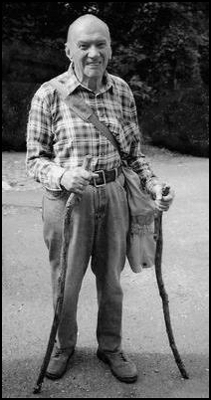

TÚRAPROGRAM

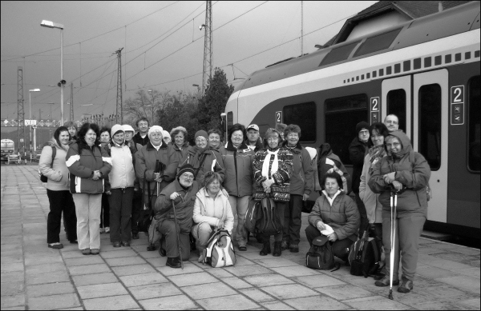

Tájékoztató

Az egyesület bejegyzett neve és címe: Téry Ödön Túra Club
1181.Budapest, Kondor Béla sétány 8.
A levelezési cím: Szabó Lászlóné
1131.Budapest, Béke út 110A.fsz.1.
Honlapunk: www.teryodonturaclub.t15.org
E-mail címünk: teryodon@gmail.com

Túravezetők elérhetősége:

Deák Árpád mobil: 06/30-6983743
Dobos Kálmánné, Ildi mobil:06/30-3848047
Kerék Katalin tel.: 291-1680
mobil: 06/30-9762037
Nuszer László m.hely:205-5973 /8-12-ig/
Szabó Lászlóné,Ancsa m.hely:210-8830/149
lak.tel.: 340-0428
mobil: 06/20-5503250
Takáts Ilona tel.: 06-30-578-7417
Versegi Károlyné Márti tel.: 06-20-475-4987

2013-ban a több napos túrára való részvételt, még a
szándékot is a megadott határidőre jelezzétek a mel-
lékelt nyomtatványon. A jelentkezéssel egyidőben
5.000 Ft előleget szedünk, amit a szálláselőlegre
költünk.

Általános tudnivalók

1./ A találkozás időpontja után, ha az indulás ideje nincs
külön feltüntetve, akkor a várakozási idő maximum
10 perc!

2./ A túrákon mindenki a saját felelősségére vesz részt!
Túra alatt (gyülekezéstől a visszaérkezésig) a túravezető
utasitásai mindenkire nézve kötelezőek a saját testi ép-
sége és a csoport érdekében. Kártérítés semmiért
sem követelhető!

3./ A túra lemondása esetén a már továbbított pénz
vagy a lekötött szállás ellenértékének visszafize-
tése nem áll módunkban. Elkésés vagy akadályoz-
tatás esetén a részvételi költséget nem tudjuk
visszatéríteni!

4./ A szálláshelyek berendezésére és tisztaságára mindenki
köteles vigyázni az Egyesület becsülete érdekében.

5./ Az öltözet az időjárásnak megfelelő legyen, de mindig
réteges. Esőkabát vagy esőgallér minden túrára ajánla-
tos. Túrára a bakancs a legmegfelelőbb lábbeli.

6./ Vonatos és távolsági buszos kirándulás esetén a
jegyváltás miatt a találkozás időpontjára kell be-
érkezni, a menetjegyet mindenki magának veszi
meg.

Találkozások pontos helyei:

Batthyány tér: HÉV pénztár elötti terület

Széll Kálmán tér: a METRÓ kijárata elötti rész

Nyugati pu: a pénztárak elötti terület

Déli pu: a 7-es vágány kezdetének vonalában

Keleti pu: a lépcső tetejénél, a 6-os vágány táblája
előtt

Kelenföldi pu: a pénztárcsarnok bejáratánál

Etele tér: a buszpályaudvar várójában

Örs Vezér tere: a HÉV pénztár és az aluljáró közötti
terület

Újpest Városkapu: távolsági buszvégállomás pénztárnál

Stadionok autóbusz-pályaudvar: váróteremben a pénztár
közelében

Népligeti autóbusz-pályaudvar: pénztárnál

Árpád hidi autóbusz-pályaudvar: pénztárnál

Figyelem: a programban szereplő útiköltségek 100 %-os
vonat és busz menetjegyek.

TÖBB NAPOS TÚRÁK

Komárom 4 nap
Május 1-4.
Jelentkezés január 31-ig Szabóné Ancsánál

Gyalogtúrázók XX.OrszágosTalálkozója Tata 4 nap
Május 17-20. /Pünkösd/
Központi rendezvény, előzetes program elérhető az alábbi honlapon : www.termeszetbarat.hu
Szállásfoglalás miatt mielöbbi jelentkezés Szabóné Ancsánál

Börzsöny hegység 2 nap
Július 13-14.
Jelentkezés február 28-ig Dobosné Ildinél

Pécs 8 nap
Július 29-Augusztus 5.
Jelentkezés március 15-ig Szabóné Ancsánál

Somló hegy 4 nap
Október 23-26.
Jelentkezés május 31-ig Takáts Ila

JANUÁR

6/ Taggyűlés
A 2012-es évben érvényes tagsággal rendelkezők meghívót
kapnak.

13/ Budai hegység
Útvonal: Árpád kilátó-Fenyőgyöngye-Hármashatár-hegy-
Virágos nyereg-Gercsényi templom-Pesthidegkút-
Gazda utcai hársfa
Találkozó: 9.00 Batthyány tér 11-es busz
Indulás: 9.08
Túratáv: 8-9 km
Költség: BKV
Vezető: Dobosné Ildi

20/ Csepel sziget
Program: Tamariska-domb természetvédelmi terület láto-
gatása. Séta a Kis-Duna parton, vizi madarak
megfigyelése.
Találkozó: 8.45 KÖKI 148-as busz megállója
Indulás: 9.00
Túratáv: 6 km
Költség: BKV
Vezető: Szabóné Ancsa

27/ Budai hegység
Útvonal: Nagykovácsi-Telki út-Nagy-Kopasz/559 m/-
Csergezán kilátó-Vöröspocsolyás hát-Nagykovácsi Találkozó: 9.00 Széll Kálmán tér
Indulás: 9.10
Túratáv: 11 km
Költség: BKV+2 db buszjegy
Vezető: Dobosné Ildi
FEBRUÁR

10/ Budai hegység
Útvonal: Solymár—Alsó-Jegenye-völgy-Rózsika forrás-
Erdő alja dűlő-Rozália téglagyár
Találkozó: 8.50 Széll Kálmán tér
Indulás: 9.00
Túratáv: 8 km
Költség: BKV
Vezető: Dobosné Ildi

24/ Budai hegység
Útvonal: Nagykovácsi-Kutya hegy/558m/-Nagy-
Szénás/550 m/-Hosszú árok-Pilisszentiván
Találkozó: 9.00 Széll Kálmán tér
Indulás: 9.10
Túratáv: 11 km
Költség: BKV+2 db buszjegy
Vezető: Dobosné Ildi

MÁRCIUS

10/ Pilis hegység
Útvonal: Csobánka-Kevély nyereg-Solymári fal-Solymári
völgy-Külső Bécsi út
Találkozó: 9.45 Batthyány tér
Indulás: 9.58
Túratáv: 9-10 km
Költség: BKV+1 db buszjegy+kb.600 Ft
Vezető:Dobosné Ildi

24/ Tápiómente
Útvonal: Tápióság-Gólyahír tanösvény
Találkozó: 8.45 Keleti pu
Indulás: 9.15
Túratáv: 7 km
Költség: kb.2300 Ft
Vezető: Takáts Ila

ÁPRILIS

7/ GÖDÖLLŐI DOMBSÁG
Útvonal: Erdőkertes vá. - Margita/344 m/ – Babatpusztai
istállókastély – Babati tavak - Gödöllő
Találkozó: 8.30 Nyugati pu
Indulás: 9.00
Túratáv: kb.10 km
Költség: kb.1300 Ft
Vezető: Takáts Ila

14/ Gerecse hegység /medvehagyma szedő túra/
Útvonal: Tardos – Tűzköves – Gerecse (633 m)-
Jusztinián pihenő – Fiar bükk -Tűzköves -Tardos
Találkozó: 8.00 Határ úti szálloda parkoló
Indulás: 8.15 autókkal
Túratáv: 10 km
Költség: felhasznált benzin 1 főre jutó összege
Részvétel: a túravezetővel történő előzetes egyeztetés alapján
Vezető: Dobosné Ildi

21/ Velencei hegység
Útvonal: Pázmánd - Pázmándi sziklák - Pázmánd
Találkozó: 7.30 Déli pu
Indulás: 7.50
Túratáv: 7-8 km
Költség: kb.2200 Ft
Vezető: Kerék Kati

MÁJUS

1-4/ Komárom
Programok: Monostori Erőd, Tengerészeti Múzeum
Révkomárom: Öregvár, Duna-menti Múzeum,
Almásneszmély: Hajóskanzen
A részletekről a jelentkezőket később értesítjük.
Vezető: Szabóné Ancsa

12/ Pilis hegység – Szűcs István emléktúra
Útvonal: Pilisszentlászló – Schubert forrás – Lenkó emlék-
mű – Sikárosi erdészház- Bükkpuszta - Vörős
dagonya – Kerek bükk – Dobogókő
Találkozó: 7.45 Batthyány tér
Indulás: 7.58
Túratáv: 9 km
Költség: kb. 2.000 Ft
Vezető: Dobosné Ildi
Aki a túrán nem tud részt venni, de szeretne emlékezni, a
csoport kb. 14-15 óra között érkezik, akkor találkozunk
Dobogókőn.

17-20/ Gyalogtúrázók XX. Országos Találkozója, Tata

Központi rendezvény, előzetes program elérhető az alábbi honlapon: www.termeszetbarat.hu
Szállásfoglalás miatt mielöbbi jelentkezés Szabóné Ancsánál

26/ Fundoklia völgyi tanösvény
Útvonal: Érd - Fundoklia vögyi tanösvény /árvalányhaj
virágzás/ - Érd
Találkozó: 9.00 Etele téri buszpályaudvar
Indulás: 9.30
Túratáv: 4-6 km
Költség: kb.1000 Ft
Vezető: Deák Árpád

JÚNIUS

2/ Martonvásár
Program: Kastély és múzeumok megtekintése, séta a
parkban és a városban.
Találkozó: 8.30 Déli pu
Indulás: 8.50
Túratáv: 6 km
Költség: kb. 3000 Ft /vonat+belépők/
Vezető: Kerék Kati

9/ Eger
Program: „Város a város alatt” Séta az egykori érseki
pincerendszerben, amelyet az ország 7 építészeti
csodája egyikeként jegyeznek.
Látogatás a Liceumban/Főegyházmegyei Könyv-
tár,Csillagászati Múzeum,Camera Obscura, ahol
periszkóp segítségével egy asztalra vetítik a
város látképét/.
Pihenő az Érsekkertben.
Találkozó: 6.30 Keleti pu
Indulás: 7.00
Költség: közlekedés 4400 Ft, belépők: felnött 1950 Ft
nyugd. 1300 Ft
Vezető: Szabóné Ancsa
Figyelem: a pincerendszerben a hőmérséklet 12 C fok,
meleg holmi szükséges, a séta időtartama
45 perc

16/ Ipolytarnóc
Program: Geológiai túrajeggyel kapunk egyórás vezetést
a geológiai emlékhely megtekintésére, egyébként
a parkban sétálunk.
Találkozó: 7.15 Újpest Városkapu távolsági buszvégállomás
Indulás: 7.30
Költség: kb. 5040 Ft + belépő 1250/800 Ft
Vezető: Dobosné Ildi

23/ Tarnaméra

Program: Almási kastély, Rendőrségi Múzeum, melegvizű

strand
Találkozó: 8.15 Stadionok buszpályaudvar
Indulás: 8.45
Túratáv: 3-4 km
Költség: 4400 Ft /utazás+strandbelépő/
Vezető: Kerék Kati

30/ Jászágó

Program: Helytörténeti gyűjtemény, Öregház, Iskola múze-
um – Iskolakápolna megtekintése
Lovasbemutató, lovaskocsikázás /létszámfüggő/
Találkozó: 6.45 Keleti pu
Indulás: 7.00
Költség: 4000 Ft
Vezető: Verseginé Márti

JÚLIUS

7/ Mátra hegység
Útvonal: Mátraszentimre – Csemetekert – Gaskó rét -
Árnyékbérc – Üstökfő -Lajosháza - Gyöngyös
Találkozó: 6.50 Stadionok autóbusz-pályaudvar
Indulás: 7.15 /Jegyváltás Gyöngyösig -lehetőleg előre-
onnan helyi járattal megyünk tovább/
Túratáv: 7 km
Költség: 4500 Ft
Vezető: Takáts Ila

13-14/ Börzsöny hegység
1.nap: Királyrét – Magastax – Nagy-Hideg hegy/865 m/
2.nap: Nagy-Hideg hegy –Szabó kövek–Csóványos/938 m/
-Háromhárs-Spartacus kulcsosház-Suta-berki nyila-
dék-Bajdázói tó-Királyrét
Találkozó: 7.45 Nyugati pu
Indulás: 8.07
Túratáv: 7+10 km
Költség: útiktsg kb. 2600 Ft,szállás 3500 Ft,vacsora 2-3000
Ft,reggeli 4-800 Ft
Vezető: Dobosné Ildi

21/ Poroszló
Európában egyedülálló édesvizi akváriumrendszer a Tisza- völgy élővilágával, Kilátó torony, Vizisétány madárvárták- kal, 3D mozi – természetfilmekkel.
Találkozó: 6.30 Keleti pu
Indulás: 7.00
Költség: közlekedés 5660 Ft, belépők: felnőtt 2990 Ft
nyugd.1490 Ft
Vezető: Szabóné Ancsa

Júl.29-aug.5. Pécs, Mecsek hegység
A részletekről a jelentkezőket később értesítjük.
Vezető: Szabóné Ancsa

AUGUSZTUS

11/ Börzsöny hegység
Útvonal: Márianosztra – Koppány-nyereg – Nagy-Koppány -
Nagy-Gyertyános – Tolmács-hegy -Nagybörzsöny
Találkozó: 6.30 Nyugati pu
Indulás: 7.07
Túratáv: 14 km
Költség: 3160 Ft
Vezető: Szabóné Ancsa

18/ Mátra hegység
Útvonal: Mátraszentimre – Blokkház – régi vasút - Szalajka-
ház – Karos híd – Szén patak völgy – Lajosháza -
Gyöngyös
Találkozó: 6.50 Stadionok autóbusz-pályaudvar
Indulás: 7.15 /jegyváltás Gyöngyösig, lehetőleg előre/
Túratáv: kb. 8 km
Költség: kb. 4500 Ft
Vezető: Takáts Ila
SZEPTEMBER

1/ Pannonhalma
Program: az apátság megtekintése
Találkozó: 6.50 Déli pu
Indulás: 7.20
Költség: kb.7700 Ft /utazás+belépő/
Vezető: Kerék Kati

8/ Mátra hegység
Útvonal: Mátraszentimre – Nagy nyak - Kis bükk - Nagy
Henc – Kis Henc – Barna rét -Sárkány rét -
Gyöngyössolymos
Találkozó: 6.50 Stadionok autóbusz-pályaudvar
Indulás: 7.15 /jegyváltás Gyöngyösig -lehetőleg előre-innen
helyi járattal megyünk tovább/
Túratáv: 12 km
Költség: kb. 4500 Ft
Vezető: Takáts Ila

15/ Pilis hegység
Útvonal: Pilisszentkereszt – Kálvária – László kúpja -
Pilis tető – Simon halála - Klastrom szirtek -
Kémény szikla – Klastrompuszta - Kesztölc
Találkozó: 8.00 Batthyány tér
Indulás: 8.18
Túratáv: 11-12 km
Költség: kb. 1300 Ft
Vezető: Dobosné Ildi

22/ Fóti Somlyó
Útvonal: Fótfürdő – Fáy présház – Fóti Somlyó tanösvény
Találkozó: 8.30 Nyugati pu
Indulás: 9.00 /Fótfürdő megállóig/
Túratáv: 3,5 km + szabadon választott
Költség: BKV + kb.1.000 Ft
Vezető: Takáts Ila

29/ Pilis hegység
Útvonal: Dömös – Malom völgy – Rámszakadék - Szép
hárs – Rezső kilátó - Dobogókő
Találkozó 8.15 Újpest Városkapu távolsági buszállomás
pénztár
Indulás: 8.35
Túratáv: 7 km
Költség: kb. 2.000 Ft
Vezető: Dobosné Ildi
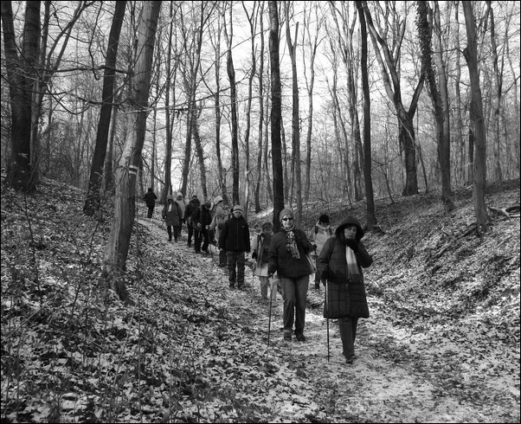
OKTÓBER

6/ Gödöllői dombvidék
Útvonal: Domonyvölgy – Lázár lovaspark - Szenthárom-
ság fa – Gudra hegy – Babat puszta – Magyalos -
Domonyvölgy
Találkozó: 7.55 Stadionok autóbusz-pályaudvar
Indulás: 8.10
Túratáv: 10 km
Költség: kb. 1500 Ft
Vezető: Dobosné Ildi

13/ Visegrád
Program: Bertényi Miklós Füvészkert
Találkozó: 8.15 Újpest Városkapu buszvégállomás
Indulás: 8.35
Túratáv: a füvészkert bejárása
Költség: kb. 1600 Ft
Vezető: Dobosné Ildi

23-26 Somló hegy
A részletekről a jelentkezőket később értesítjük.
Vezető: Takáts Ila

NOVEMBER

3/ Fiumei Úti Sírkert
Téry Ödön sírjának megkoszorúzása.
Találkozó: 10.00 a temető bejáratánál
Indulás: 10.10
Vezető: Horányi Mari

10/ Pilis hegység
Útvonal: Pomáz – Gomba-szikla – Petőfi pihenő - Kő-hegyi
th. - Smolnica - Szentendre
Találkozó: 8.00 Batthyány tér
Indulás: 8.18
Túratáv: 10 km
Költség: kb.1000 Ft
Vezető: Dobosné Ildi

17/ Tárnok
Találkozó: 9.00 Etele téri autóbusz-pályaudvar
Indulás: 9.30
Költség: kb. 800 Ft
Szervező és házigazda: Dolgosné, Erzsike

24/ Bajor Gizi Színészmúzeum
Találkozó: 11.00 Széll Kálmán tér
Indulás: 11.15
Túratáv: múzeum + séta a Szabadság hegyen 5 km
Költség: BKV + belépő
Vezető: Kerék Kati

DECEMBER

1/ Mikulás túra
Útvonal: Budakeszi Vadaspark – körtúra a kék+ jelzésen -
Vadaspark
Találkozó: 9.55 Széll Kálmán tér
Indulás: 10.05
Túratáv: 6 km
Költség: BKV
Vezető: Dobosné Ildi

15/ Budai hegység
Útvonal: Szépjuhászné – Hárshegyi körút - Szépjuhászné
Találkozó: 9.55 Széll Kálmán tér
Indulás: 10.05
Túratáv: 4 km év végi levezető és búcsúztató séta
Költség: BKV
Vezető: Dobosné Ildi

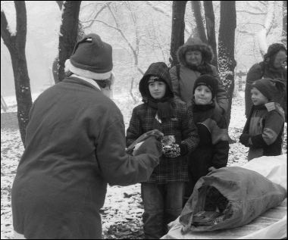

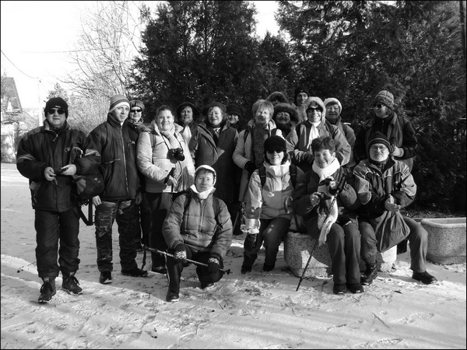

Minden kedves túratársnak kellemes karácsonyi

ünnepeket és élményekben gazdag, boldog új

évet kivánunk!

